Desarrollo Web en Entorno Cliente



DOM

|  |
| --- |
| VERÓNICA BONIS MARTÍN |
| MARIA CARMEN CORREA HERAS |
| ÁNGEL SÁNCHEZ-SIERRA CRUZ  JOSÉ MARÍA TENREIRO EIRANOVA |
| <https://github.com/ITTDAW/02-DOM.git> |
|  |

Se quiere generar una página web completamente por JavaScript, modificando el árbol DOM. La página web solo tendrá un contenedor (DIV) y sobre dicho contenedor y por medio de JavaScript se añadirán elementos a dicho contenedor. La temática de la web se deja libre al alumno. No es necesario usar CSS.

Se añadirá al menos los siguientes elementos HTML a un formulario

* Campos de texto donde poner el DNI, el nombre y los apellidos, la dirección y el teléfono.
* Dos radio button, con 4 opciones a elegir
* Cinco checkbox diferentes
* 2 imágenes
* Un campo select
* Un text area

*Valoración: 8 puntos sobre 10*

**Requerimiento 2**

Se valorará los estilos usados en la página web (CSS) y el uso de HTML5.

*Valoración: 2 puntos sobre 10*

Para la creación de nuestra página web hemos elegido un diseño de un formulario para un alumno de la escuela Edix.

La organización de los directorios en nuestro proyecto será el siguiente:

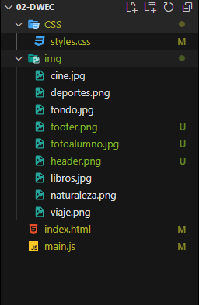

Tenemos dos carpetas llamadas CSS e img en donde almacenaremos nuestra hoja de estilos y nuestras imágenes respectivamente.

Después tenemos los dos archivos importantes de la actividad, el index.html y el main.js.

Tal como se nos dice en la actividad nuestro archivo html solamente puede contener un bloque div en el que después podremos añadir dentro más elementos, pero solamente mediante Javascript. Por lo tanto, nuestro body en el index.html será de la siguiente forma:

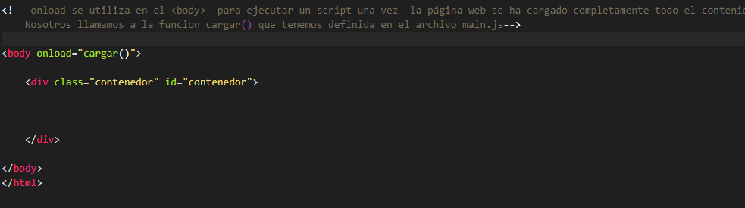

Con onload llamamos la función cargar() que tenemos definida en nuestro archivo main.js. Cuando el body tiene todo cargado llama a esta función.

Nuestro archivo main.js es donde vamos a crear todos los elementos necesarios para dotar a nuestra página web de funcionalidad tal como la habíamos pensado que queríamos estructurarla.

Un buen diseño de elementos HTML mediante JavaScript depende totalmente de un buen orden y estructura del código por parte del desarrollador. Cualquier error puede llevar a que nuestra página no cargue y resultar muy difícil encontrar donde cometimos tal error. Por eso, implementar bloque a bloque por orden y no ir dando saltos en el diseño es muy importante para llegar a buen puerto.

Nuestra página web se estructura en tres grandes bloques dentro del bloque contenedor de HTML :

|  |
| --- |
|  |

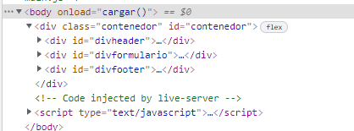

Estas serán los bloques padres de nuestro documento y cada uno como su nombre indica, va a contener los elementos básicos de este bloque.

La forma de crear los bloques div con Javascript se realiza de la siguiente forma:

*let* divheader=document.createElement("div");

*let* divformulario=document.createElement("div");

*let* divfooter=document.createElement("div");

En el bloque divheader, introduciremos el elemento header para establecer ahí la cabecera de nuestra página web mediante una imagen:

*let* header=document.createElement("header");

En el bloque divformulario, introduciremos nuestro formulario:

*let* formulario = document.createElement("form");

Y dentro de este todos los elementos creados correspondientes:

*let* fieldset= document.createElement("fieldset");

*let* legend= document.createElement("legend");

*let* labeldni=document.createElement("label");

*let* inputdni = document.createElement("input");

*let* fotoestudiante=document.createElement("img");

*let*  radio1= document.createElement("input");

    radio1.id="radio1";

    radio1.type="radio";

*let* inputh1= document.createElement("input");

    inputh1.id="inputh1";

    inputh1.type="checkbox";

*let* select=document.createElement("select");

    select.id="select";

    //Creamos las diferentes opciones del select

*let* option1=document.createElement("option");

*let* textarea=document.createElement("textarea");

*let* boton =document.createElement("input");

    boton.type="submit";

*let* footer=document.createElement("footer");

Estos son solamente unos ejemplos de cómo se crean elementos de HTML con Javascript.

Después de crear elementos es también muy importante seguir un orden al agregarlos a sus bloques correspondientes:

Por ejemplo, hemos creado una etiqueta label y un input que a su vez se encuentran dentro de un bloque div llamado textos y este bloque a su vez se encuentra dentro de otro bloque div llamado cabecera, la forma de ir agregándolo en cada bloque correspondiente seria la siguiente:

 textos.appendChild(labeldni);

 textos.appendChild(inputdni);/

cabecera.appendChild(textos);

fieldset.appendChild(cabecera);

formulario.appendChild(fieldset);

divformulario.appendChild(formulario);

Cuando ya queremos añadir nuestro bloque divformulario a nuestro bloque div contenedor del HTML, es decir, divformulario ya queremos que sea hijo directo de div contenedor, entonces tenemos que recoger este div del HTML en una variable de la siguiente manera:

*let* contenedor=document.querySelector(".contenedor");

Y a continuación, añadir nuestro bloque divformulario a este div contenedor:

contenedor.appendChild(divformulario);

El código que se forma en Javascript para realizar bloques o elementos HTML es muy extenso, por eso en esta memoria solo hemos descrito algunos de los pasos para crear estos elementos o bloques.

Al final, la estructura de nuestro proyecto queda de la siguiente manera:

BLOQUE DIVHEADER



BLOQUE FORMULARIO

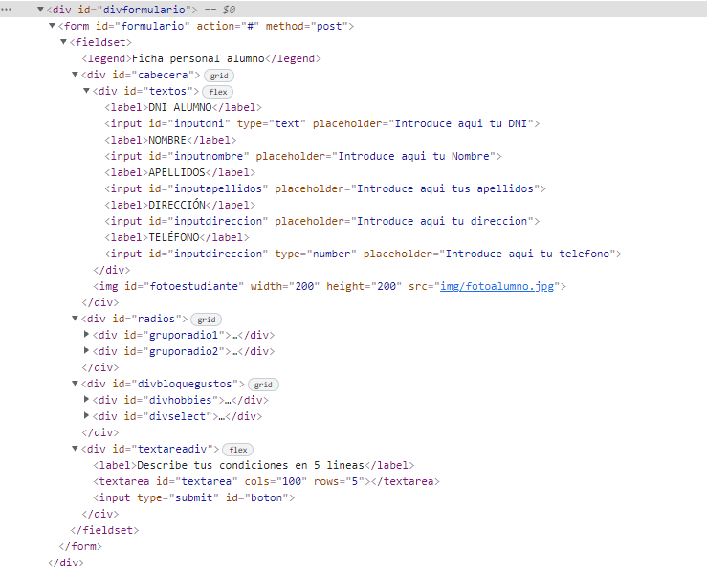

BLOQUE FOOTER

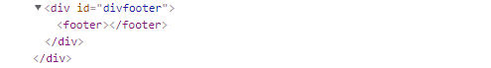

Después con una hoja de estilos y como le hemos establecido a prácticamente todos los elementos sus id correspondientes, a la vez que hemos introducido cada conjunto de elementos en bloques div, es muy fácil darle estilo a la página web creada mediante javascript. De tal manera que quedaría como en la siguiente captura:

El proyecto se encuentra totalmente comentado siguiendo los pasos que hemos desarrollado.